 | УНИВЕРЗИТЕТ У БАЊОЈ ЛУЦИ  EКОНОМСКИ ФАКУЛТЕТ  Катедра за Рачуноводство и пословне финансије | 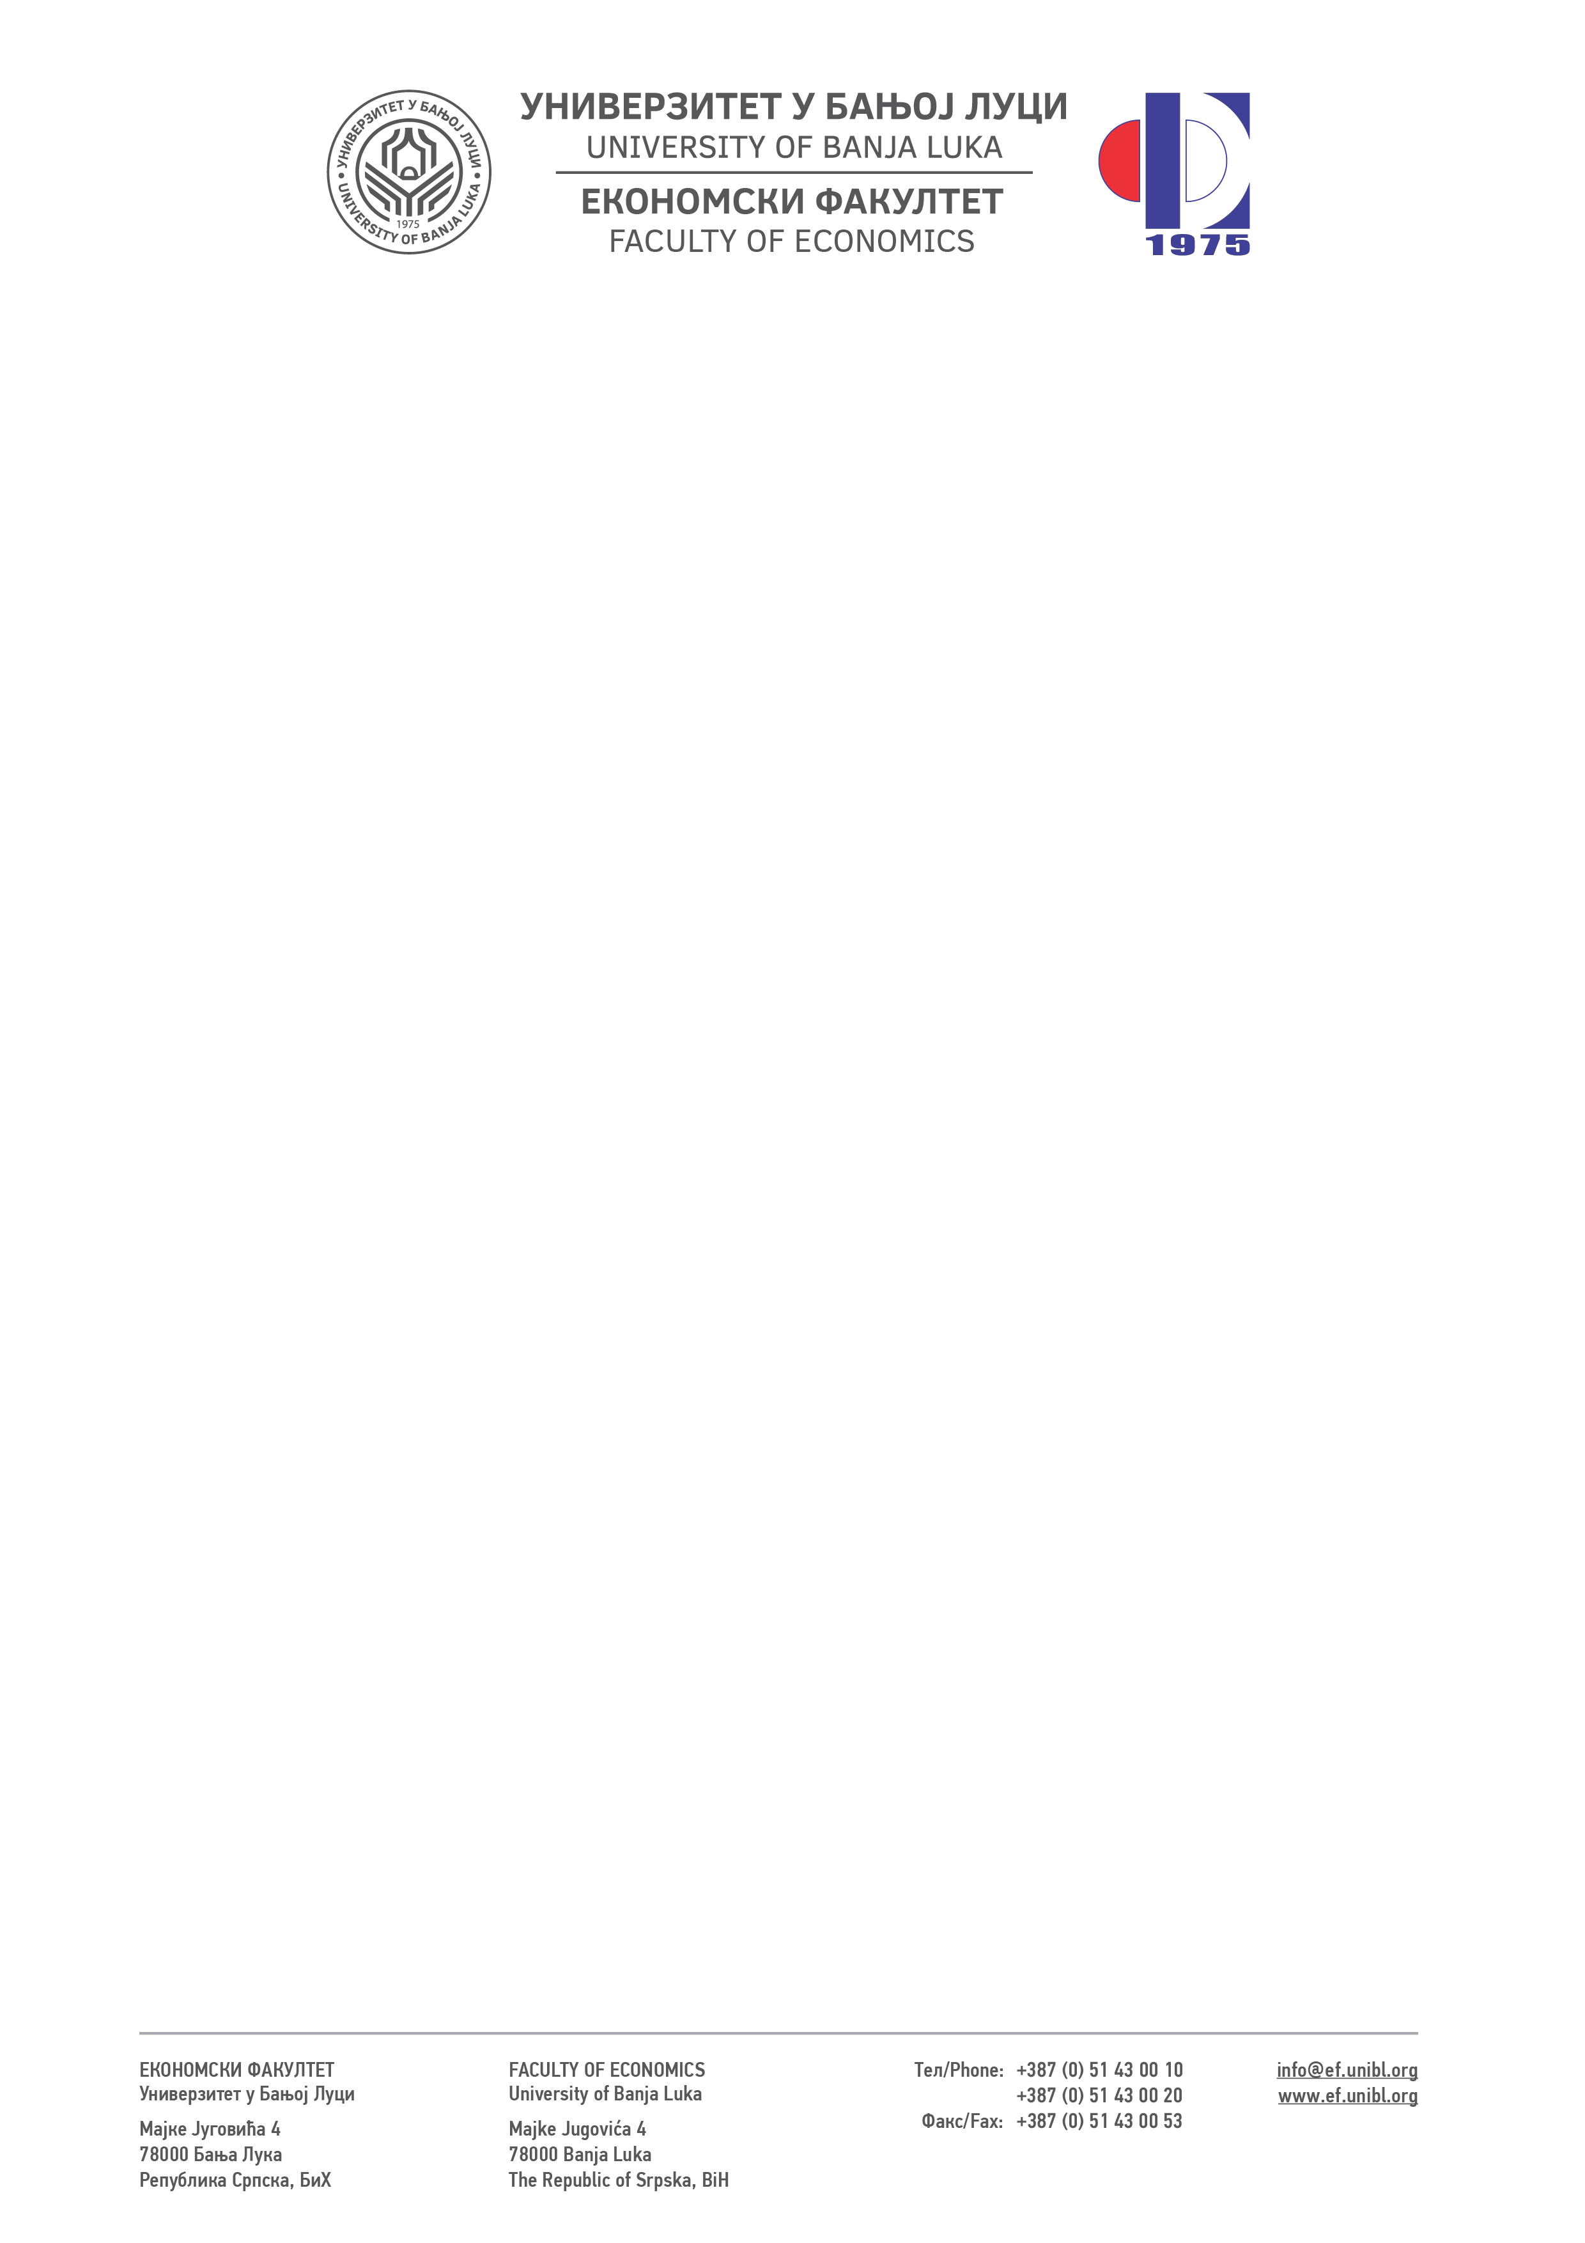

Школска година | Предмет | Шифра предмета | Студијски програм | Циклус студија | Година студија | Семестар | Број студената | Број група за вјежбе
2021/2022. | Теорија и политика биланса | О14РТПБ  О14ФТПБ | Економија и пословно управљање | Први | IV | VII |  | 2
ПЛАН И РАСПОРЕД ПРЕДАВАЊА
Седмица | Предавање | Тематска јединица | Дан | Датум | Вријеме | Мјесто одржавања | Ч | Наставник
I | П1 | Увод у теорију и политику биланса | Сриједа | 06.10.2021. | 09:00-11:00 | С4 | 2 | Проф. др Јелена Пољашевић
I | П2 | Нормативна основа финансијског извјештавања | Четвртак | 07.10.2021. | 11:00-13:00 | С4 | 2 | Проф. др Јелена Пољашевић
II | П3 | Концептуални оквир | Сриједа | 13.10.2021. | 09:00-11:00 | С4 | 2 | Проф. др Јелена Пољашевић
II | П4 | Eлементи ФИ | Четвртак | 14.10.2021. | 11:00-13:00 | С4 | 2 | Проф. др Јелена Пољашевић
III | П5 | Концепт одржања капитала | Сриједа | 20.10.2021. | 09:00-11:00 | С4 | 2 | Проф. др Јелена Пољашевић
III | П6 | Начела уредног књиговодства | Четвртак | 21.10.2021. | 11:00-13:00 | С4 | 2 | Проф. др Јелена Пољашевић
IV | П7 | Начела уредног билансирања | Сриједа | 27.10.2021. | 09:00-11:00 | С4 | 2 | Проф. др Јелена Пољашевић
IV | П8 | Начела уредног билансирања | Четвртак | 28.10.2021. | 11:00-13:00 | С4 | 2 | Проф. др Јелена Пољашевић
V | П9 | Нематеријална средства | Сриједа | 03.11.2021. | 09:00-11:00 | С4 | 2 | Проф. др Јелена Пољашевић
V | П10 | Материјална средства | Четвртак | 04.11.2021. | 11:00-13:00 | С4 | 2 | Проф. др Јелена Пољашевић
VI | П11 | Обртна средства | Сриједа | 10.11.2021. | 09:00-11:00 | С4 | 2 | Проф. др Јелена Пољашевић
VI | П12 | Капитал | Четвртак | 11.11.2021. | 11:00-13:00 | С4 | 2 | Проф. др Јелена Пољашевић
VII | П13 | Обавезе | Сриједа | 17.11.2021. | 09:00-11:00 | С4 | 2 | Проф. др Јелена Пољашевић
VIII | П14 | Резервисања | Четвртак | 18.11.2021. | 11:00-13:00 | С4 | 2 | Проф. др Јелена Пољашевић
VIII | П15 | Први колоквијум | Сриједа | 24.11.2021. | 11:00-13:00 | С4
IX | П16 | Приходи | Сриједа | 01.12.2021. | 09:00-11:00 | С4 | 2 | Проф. др Јелена Пољашевић
IX | П17 | Расходи | Четвртак | 02.12.2021. | 11:00-13:00 | С4 | 2 | Проф. др Јелена Пољашевић
X | П18 | Биланс успјеха | Сриједа | 08.12.2021. | 09:00-11:00 | С4 | 2 | Проф. др Јелена Пољашевић
X | П19 | Извјештај о укупном резултату | Четвртак | 09.12.2021. | 11:00-13:00 | С4 | 2 | Проф. др Јелена Пољашевић
XI | П20 | Извјештај о новчаним токовима | Сриједа | 15.12.2021. | 09:00-11:00 | С4 | 2 | Проф. др Јелена Пољашевић
XI | П21 | Извјшетај о промјенама на капиталу | Четвртак | 16.12.2021. | 11:00-13:00 | С4 | 2 | Проф. др Јелена Пољашевић
XII | П22 | Напомене уз финансијске извјештаје | Сриједа | 22.12.2021. | 09:00-11:00 | С4 | 2 | Проф. др Јелена Пољашевић
XII | П23 | Рачуноводствене политике | Четвртак | 23.12.2021. | 11:00-13:00 | С4 | 2 | Проф. др Јелена Пољашевић
XIII | П24 | Билансни деликти | Сриједа | 29.12.2021. | 09:00-11:00 | С4 | 2 | Проф. др Јелена Пољашевић
XIII | П25 | Рациа ликвидности | Четвртак | 30.12.2021. | 11:00-13:00 | С4 | 2 | Проф. др Јелена Пољашевић
XIV | П26 | Рациа солвентности | Сриједа | 05.01.2022. | 09:00-11:00 | С4 | 2 | Проф. др Јелена Пољашевић
XIV | П27 | Празник | Четвртак | 06.01.2022. | 11:00-13:00 | С4 | 2 | Проф. др Јелена Пољашевић
XV | П28 | Рациа профитабилности и рациа заснована на ННТ | Сриједа | 12.01.2022. | 09:00-11:00 | С4 | 2 | Проф. др Јелена Пољашевић
XV | П29 | Рациа ефикасности управљања имовином | Четвртак | 13.01.2022. | 11:00-13:00 | С4 | 2 | Проф. др Јелена Пољашевић
XVI | П30 | Други колоквијум | Сриједа | 19.01.2022. | 11:00-13:00 | С4
П1, П2, ...., П15 – Предавање прво, Предавање друго, ..., Предавање петнаесто, Ч – Часова

ПЛАН ВЈЕЖБИ
Седмица | Вјежба | Тип вјежбе | Тематска јединица
I | В1 | ТВ/пв | Основни појмови у рачуноводству
II | В2 | ТВ/пв | Концепт одржања капитала
III | В3 | ТВ/пв | Примјена начела уредног књиговодства
IV | В4 | ТВ/пв | Примјена начела уредног билансирања
V | В5 | ТВ/пв | Билансирање сталних средстава
VI | В6 | ТВ/пв | Билансирање обртних средстава
VII | В7 | ТВ/пв | Први колоквијум
VIII | В8 | ТВ/пв | Билансирање пасиве
IX | В9 | ТВ/пв | Признавање и вредновање прихода и расхода
X | В10 | ТВ/пв | Извјештај о укупном резултату
XI | В11 | ТВ/пв | Извјештај о новчаним токовима
XII | В12 | ТВ/пв | Извјештај о промјенама на капиталу
XIII | В13 | ТВ/пв | Рацио анализа финансијских извјештаја
XIV | В14 | ТВ/пв | Рацио анализа финансијских извјештаја
XV | В15 | ТВ/пв | Други колоквијум
В1, В2, ...., В15 – Вјежбе прве, Вјежбе друге, ..., Вјежбе петнаесте, ТВ – Теоријске вјежбе, ПВ – Практичне вјежбе

РАСПОРЕД ВЈЕЖБИ
Дан | Вријеме | Мјесто одржавања | Ч | Сарадник
Уторак | 13:00 – 16:00 | С4 | 3 | Александра Крчмар, ма

ШЕФ КАТЕДРЕ:
Проф. др Горан Радивојац

